

**PRISLISTA**

|  |  |
| --- | --- |
| **KEXCHOKLAD** | **20 KR** |
| **KAKA** | **20 KR** |
| **LÄSK** | **20 KR** |
| **KAFFE** | **20 KR** |
| **FESTIS** | **10 KR** |
| **GOBIT** | **10 KR** |

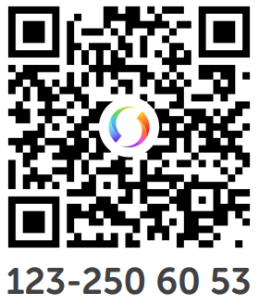

Timrå IBC P13